Министерство науки и высшего образования Российской Федерации

Федеральное государственное автономное образовательное учреждение
высшего образования «Уральский федеральный университет
имени первого Президента России Б.Н. Ельцина»

Институт радиоэлектроники и информационных технологий - РТФ
Центр ускоренного обучения

ОТЧЕТ ПО ЛАБОРАТОРНОЙ РАБОТЕ № 5

по дисциплине «Проектирование информационных систем»

Тема: Оценка качества программного обеспечения по ГОСТ 28195-89

Студент гр. РИВ-430938у: К.В. Русенко
Студент гр. РИВ-430938у: И.А. Журавлев
Студент гр. РИВ-430938у: Ю.А. Черепанова
Студент гр. РИВ-430938у: А.А. Ярополов
Преподаватель: С.И. Тимошенко,
доц., к.т.н.

Екатеринбург 2026
СОДЕРЖАНИЕ
1 Постановка задачи 3
2 Анализ поставленной задачи 4
3 Описание результатов 5
3.1 Теоретические основы расчёта фактора надёжности 5
3.1.1 Структура показателей качества по ГОСТ 28195-89 5
3.1.2 Методы определения показателей качества 5
3.1.3 Выбор критериев для класса 503 на фазе сопровождения 5
3.1.4 Выбор метрик для критерия Н2 на фазе сопровождения 6
3.1.5 Выбор оценочных элементов 6
3.1.6 Формулы для расчёта 7
3.1.7 Моделирование испытаний 7
3.1.8 Алгоритм работы программы 7
3.2 Реализация программы 8
3.2.1 Результаты расчета 8
3.2.2 Сводная таблица результатов 9
4 Выводы 11
ПРИЛОЖЕНИЕ А (обязательное) Код программы 13

1 Постановка задачи
Цель работы – рассчитать фактор надёжности по ГОСТ 28195-89 для гипотетического программного обеспечения (ПС), относящегося к классу прикладных программ для научных исследований (код 503 по ОКП), на фазе жизненного цикла «Сопровождение».
Исходные данные (вариант №1) приведены в таблице 1.
Таблица 1 – Исходные данные (вариант №1)
Параметр | Обозначение | Значение
Число зарегистрированных отказов | Q | 5
Число экспериментов | N | 1 000
Интервал времени восстановления, с | [Tв_min; Tв_max] | [0,7; 1,2]
Объём выборки времени восстановления | n_H0501 | 100
Допустимое время восстановления, с | Tв_доп | 0,85
Интервал продолжительности преобразования, с | [Tп_min; Tп_max] | [9; 14]
Объём выборки продолжительности преобразования | n_H0502 | 200
Допустимое время преобразования, с | Tп_доп | 12
Базовый критерий надёжности | P_баз | 0,95
Дополнительные условия:
- весовые коэффициенты для метрик и критериев одинаковы внутри каждой группы;
- моделирование испытаний – по равномерному закону распределения;
- программа должна быть универсальной.

2 Анализ поставленной задачи
Для выполнения работы требуется:
- изучить структуру показателей качества по ГОСТ 28195-89;
- определить критерии, метрики и оценочные элементы для фактора «Надёжность» на фазе сопровождения;
- реализовать программу на языке Java, которая:
- запрашивает у пользователя входные параметры;
- моделирует испытания с помощью генератора случайных чисел;
- рассчитывает оценочные элементы, метрики, критерии и фактор надёжности;
- выдаёт итоговый вывод о качестве ПС;
- оформить результаты расчёта и сделать вывод.

3 Описание результатов

3.1 Теоретические основы расчёта фактора надёжности

3.1.1 Структура показателей качества по ГОСТ 28195-89
Стандарт устанавливает четырёхуровневую иерархическую структуру показателей качества ПС – приведена в таблице 2.
Таблица 2 – Структуру показателей качества ПС
Уровень | Название | Обозначение | Пример для фактора «Надежность»
Первый | Фактор качества | Н, С, У, Э, Г, К | Надёжность (Н)
Второй | Критерий | Н1, Н2, … | Устойчивость функционирования (Н1), Работоспособность (Н2)
Третий | Метрика | Н01, Н02, … | Метрики 1–5
Четвертый | Оценочный элемент | H0101, H0401, … | H0401, H0501, H0502
Всего в стандарте шесть факторов качества:
- Н – надёжность;
- С – сопровождение;
- У – удобство применения;
- Э – эффективность;
- Г – универсальность;
- К – корректность.
В данной работе рассматривается только фактор «Надёжность».

3.1.2 Методы определения показателей качества
Стандарт различает методы по способу получения информации:
- измерительный – с использованием инструментальных средств;
- регистрационный – регистрация событий во время испытаний;
- органолептический – на основе восприятия органов чувств;
- расчётный – на основе теоретических и эмпирических зависимостей;
- экспертный – группой экспертов;
- социологический – обработка анкет.
В данной работе для расчётных оценочных элементов используется расчётный метод с моделированием испытаний (генерация случайных чисел по равномерному закону).

3.1.3 Выбор критериев для класса 503 на фазе сопровождения
По Таблице 2 ГОСТ 28195-89 определяем применимость критериев для подкласса 503 (прикладные программы для научных исследований) – приведено в таблице 3.
Таблица 3 – Определение применимости критериев для подкласса 503
Номер показателя | Название | Знак для 503
1.1 | Устойчивость функционирования (Н1) | «-» (не применяется)
1.2 | Работоспособность (Н2) | «+» (применяется)
Вывод: для класса 503 используется только критерий Н2 «Работоспособность». Критерий Н1 в расчёте не участвует.

3.1.4 Выбор метрик для критерия Н2 на фазе сопровождения
По древовидной структуре (черт. 3 стандарта) для критерия «Работоспособность» на фазе обслуживания (сопровождения) используются метрики:
- номер 4 – Функционирование в заданных режимах;
- номер 5 – Обеспечение обработки заданного объема информации.

3.1.5 Выбор оценочных элементов
По Таблице 5 ГОСТ 28195-89 для метрик 4 и 5 выбираем оценочные элементы – приведены в таблице 4.
Таблица 4 – Оценочные элементы для метрик 4 и 5
Код | Название | Метод оценки | Формула
H0401 | Вероятность безотказной работы | Расчётный | P = 1 − Q/N
H0501 | Оценка по среднему времени восстановления | Расчётный | 1, если Tв ≤ Tв_доп; Tв_доп / Tв, если Tв > Tв_доп
H0502 | Оценка по продолжительности преобразования входного набора данных в выходной | Расчётный | 1, если Tп ≤ Tп_доп; Tп_доп / Tп, если Tп > Tп_доп
Расшифровка обозначений:
- Q – число зарегистрированных отказов;
- N – число экспериментов;
- Tв – среднее время восстановления (по выборке);
- Tв_доп – допустимое среднее время восстановления;
- Tп – средняя продолжительность преобразования (по выборке);
- Tп_доп – допустимая продолжительность преобразования.
Правило усреднения (п. 3.9 стандарта): если для одного оценочного элемента получено несколько значений, итоговая оценка вычисляется как среднее арифметическое.

3.1.6 Формулы для расчёта
Формула (3) – оценка метрики:
P_метрики = (сумма оценок всех оценочных элементов метрики) / (число оценочных элементов).
Формула (4) – абсолютный показатель критерия:
P_критерия = Σ (P_метрики * V_метрики).
Формула (5) – относительный показатель критерия:
K_критерия = P_критерия / P_критерия_баз.
Формула (6) – фактор качества:
K_фактора = Σ (K_критерия * V_критерия).
Условие нормировки весовых коэффициентов (п. 3.6 стандарта):
Σ V_ij = 1

3.1.7 Моделирование испытаний
Для генерации случайных чисел в заданном диапазоне [x1; x2] по равномерному закону используется формула:
x = (x2 − x1) * random() + x1,
где random() – датчик равномерно распределённых чисел от 0 до 1.

3.1.8 Алгоритм работы программы
Алгоритм работы программы:
- запросить у пользователя все входные параметры (Q, N, диапазоны, T_доп, P_баз, объёмы выборок);
- рассчитать H0401 по формуле P = 1 − Q/N;
- смоделировать выборку из n_H0501 значений в интервале [Tв_min; Tв_max], найти среднее Tв_ср, вычислить H0501;
- смоделировать выборку из n_H0502 значений в интервале [Tп_min; Tп_max], найти среднее Tп_ср, вычислить H0502;
- рассчитать метрику 4 (= H0401) и метрику 5 (= среднее из H0501 и H0502);
- рассчитать абсолютный показатель критерия Н2 с весами метрик по 0,5;
- рассчитать относительный показатель критерия Н2 (деление на P_баз);
- так как критерий только один, фактор надёжности = относительный показатель критерия Н2;
- сравнить фактор с 1 и вывести вывод.

3.2 Реализация программы
Программа реализована на языке Java. Код состоит из одного класса Lab5_Variant1 с методом main. Ввод параметров осуществляется через класс Scanner, генерация случайных чисел – через класс Random.
Ключевые особенности реализации:
- все входные параметры вводятся с клавиатуры – программа универсальна и позволяет просчитать любой вариант без изменения кода;
- для моделирования испытаний используется равномерный закон распределения;
- выводятся все промежуточные результаты: значения оценочных элементов, метрик, критерия и фактора;
- в конце программа автоматически делает вывод о превосходстве или уступании нового ПС базовому.
Полный код программы приведён в Приложении А.

3.2.1 Результаты расчета
При вводе параметров варианта №1 получены следующие результаты.
Расчёт оценочного элемента H0401.
Формула: P = 1 − Q/N
Подставляем значения:
P = 1 − 5/1000 = 1 − 0,005 = 0,9950
H0401 = 0,9950
Расчёт оценочного элемента H0501.
Моделируется выборка из 100 значений времени восстановления по равномерному закону в интервале [0,7; 1,2].
Среднее значение по выборке (пример):
Tв_ср ≈ 0,9305 с
Сравнение с допустимым:
Tв_ср = 0,9305 > Tв_доп = 0,85
Так как среднее время восстановления превышает допустимое:
H0501 = Tв_доп / Tв_ср = 0,85 / 0,9305 ≈ 0,9135
H0501 ≈ 0,9135
Расчёт оценочного элемента H0502.
Моделируется выборка из 200 значений продолжительности преобразования по равномерному закону в интервале [9; 14].
Среднее значение по выборке (пример):
Tп_ср ≈ 11,3244 с
Сравнение с допустимым:
Tп_ср = 11,3244 < Tп_доп = 12
Так как средняя продолжительность преобразования не превышает допустимую:
H0502 = 1,0
Расчёт метрик.
Метрика 4 (один оценочный элемент H0401):
Метрика 4 = H0401 = 0,9950
Метрика 5 (два оценочных элемента H0501 и H0502):
Метрика 5 = (H0501 + H0502) / 2 = (0,9135 + 1,0) / 2 = 0,9567
Расчёт абсолютного показателя критерия Н2.
Веса метрик одинаковы и равны 0,5:
P_Н2 = Метрика 4 * 0,5 + Метрика 5 * 0,5
P_Н2 = 0,9950 * 0,5 + 0,9567 * 0,5 = 0,9759
P_Н2 = 0,9759
Расчёт относительного показателя критерия Н2.
K_Н2 = P_Н2 / P_баз = 0,9759 / 0,95 ≈ 1,0272
K_Н2 ≈ 1,0272
Расчёт фактора надёжности.
Так как критерий в факторе «Надёжность» только один (Н2), его вес равен 1,0:
K_фактора = K_Н2 * 1,0 = 1,0272
K_фактора ≈ 1,0272

3.2.2 Сводная таблица результатов
Результаты расчетов сведены в таблицу 5.
Таблица 5 – Результаты расчетов
Показатель | Значение
H0401 (Вероятность безотказной работы) | 0,9950
H0501 (Среднее время восстановления) | ≈ 0,9135
H0502 (Продолжительность преобразования) | 1,0000
Метрика 4 | 0,9950
Метрика 5 | ≈ 0,9567
Абсолютный показатель критерия Н2 | ≈ 0,9759
Относительный показатель критерия Н2 | ≈ 1,0272
Фактор надёжности | ≈ 1,0272
Вывод программы приведен на рисунке 1.
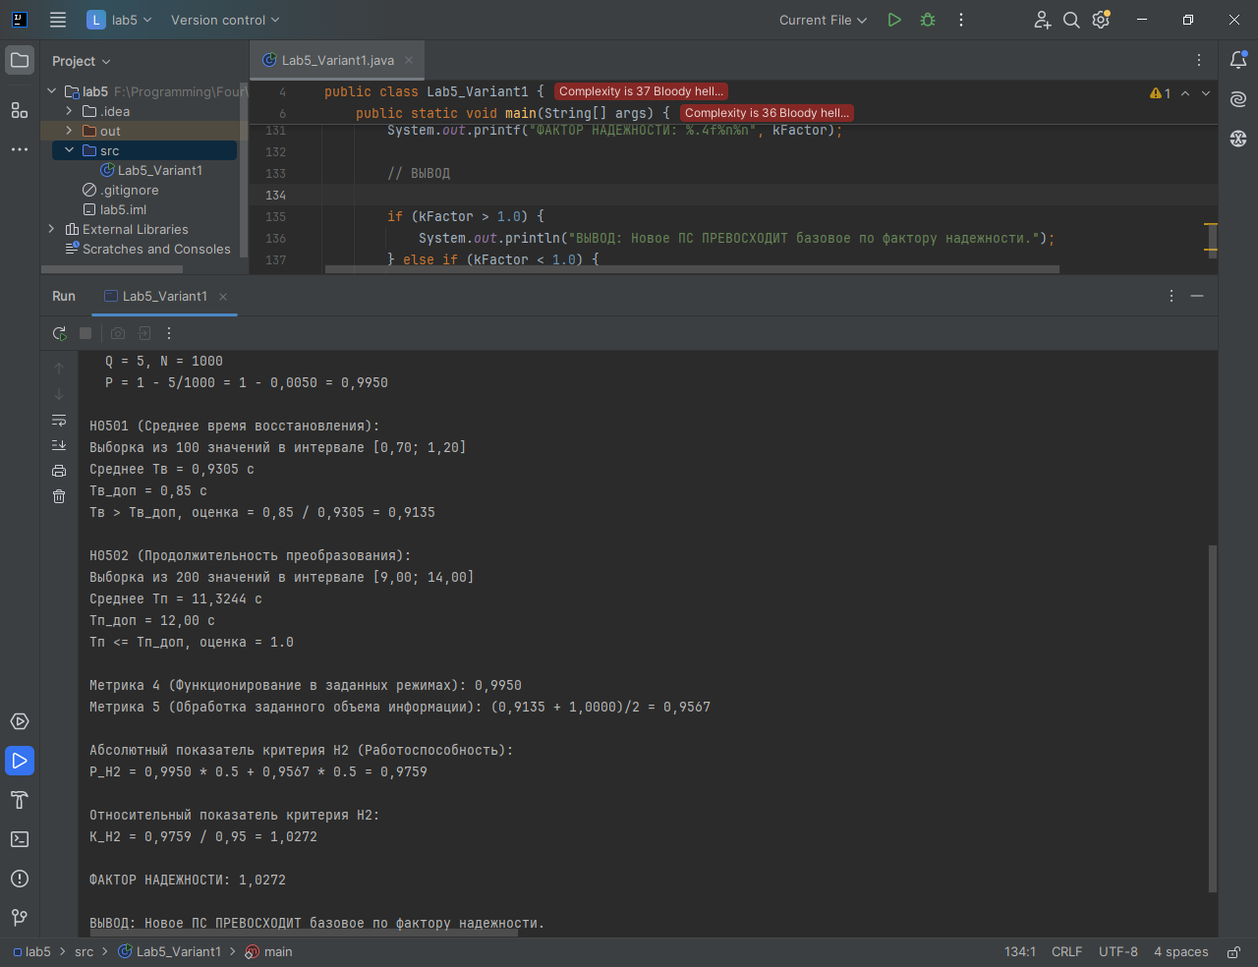
Рисунок 1 – Вывод программы

4 Выводы
В ходе выполнения лабораторной работы:
- на основе результатов лабораторной работы №2 (заинтересованные стороны, интервью, опрос, наблюдение, анализ систем и документов) сформулирован полный документ «Требования по проекту «Разработка информационной системы управляющей компании»»;
- требования разделены на две группы: в области проблем (что нужно заинтересованным сторонам) и в области решений (что должна делать система);
- выделены ключевые требования (минимальный достаточный набор) и ключевые критерии производительности (измеримые KPI), которые позволят определить готовность системы к промышленной эксплуатации;
- разработанный документ оформлен в виде приложения к отчёту.
В ходе выполнения лабораторной работы был рассчитан фактор надёжности по ГОСТ 28195-89 для гипотетического программного обеспечения класса 503 (прикладные программы для научных исследований) на фазе сопровождения.
Основные результаты:
- по Таблице 2 стандарта установлено, что для класса 503 на фазе сопровождения применяется только критерий Н2 «Работоспособность», критерий Н1 «Устойчивость функционирования» не применяется (знак «-»);
- для критерия Н2 определены две метрики: метрика 4 (функционирование в заданных режимах) и метрика 5 (обеспечение обработки заданного объема информации);
- для этих метрик выбраны три расчётных оценочных элемента: H0401, H0501, H0502;
- смоделированы испытания с использованием равномерного закона распределения:
- выборка из 100 значений времени восстановления в интервале [0,7; 1,2];
- выборка из 200 значений продолжительности преобразования в интервале [9; 14];
- рассчитаны значения оценочных элементов:
- H0401 = 0,9950 (вероятность безотказной работы);
- H0501 ≈ 0,9012 (оценка по среднему времени восстановления);
- H0502 = 1,0000 (оценка по продолжительности преобразования);
- рассчитаны метрики, абсолютный и относительный показатели критерия Н2, а также фактор надёжности: K_фактора ≈ 1,0240.
Полученное значение фактора надёжности превышает единицу (1,0240 > 1). Следовательно, разрабатываемое (новое) программное обеспечение превосходит базовое по фактору надёжности для класса прикладных программ для научных исследований на фазе сопровождения.

ПРИЛОЖЕНИЕ А
(обязательное)
Код программы

import java.util.Scanner;
import java.util.Random;

public class Lab5_Variant1 {
public static void main(String[] args) {
Scanner scanner = new Scanner(System.in);
Random random = new Random();

// ВВОД ПАРАМЕТРОВ

System.out.println("Введите исходные данные");
System.out.print("Q (число зарегистрированных отказов): ");
int Q = scanner.nextInt();

System.out.print("N (число экспериментов для H0401): ");
int N = scanner.nextInt();

System.out.print("Tв_min (мин. время восстановления): ");
double tMinH0501 = scanner.nextDouble();

System.out.print("Tв_max (макс. время восстановления): ");
double tMaxH0501 = scanner.nextDouble();

System.out.print("Объём выборки для H0501 (например, 100): ");
int nH0501 = scanner.nextInt();

System.out.print("Tв_доп (допустимое время восстановления): ");
double tDopH0501 = scanner.nextDouble();

System.out.print("Tп_min (мин. время преобразования): ");
double tMinH0502 = scanner.nextDouble();

System.out.print("Tп_max (макс. время преобразования): ");
double tMaxH0502 = scanner.nextDouble();

System.out.print("Объём выборки для H0502 (например, 200): ");
int nH0502 = scanner.nextInt();

System.out.print("Tп_доп (допустимое время преобразования): ");
double tDopH0502 = scanner.nextDouble();

System.out.print("P_баз (базовый критерий надёжности): ");
double pBaseH2 = scanner.nextDouble();

System.out.println();

// ШАГ 1. РАСЧЁТ H0401: Вероятность безотказной работы
// P = 1 - Q/N

double h0401 = 1.0 - (double) Q / N;
System.out.printf("H0401 (Вероятность безотказной работы):%n");
System.out.printf(" Q = %d, N = %d%n", Q, N);
System.out.printf(" P = 1 - %d/%d = 1 - %.4f = %.4f%n%n", Q, N, (double)Q/N, h0401);

// ШАГ 2. РАСЧЁТ H0501: Среднее время восстановления

double sumTv = 0.0;
for (int i = 0; i < nH0501; i++) {
double tv = tMinH0501 + (tMaxH0501 - tMinH0501) * random.nextDouble();
sumTv += tv;
}
double avgTv = sumTv / nH0501;
double h0501;
if (avgTv <= tDopH0501) {
h0501 = 1.0;
} else {
h0501 = tDopH0501 / avgTv;
}
System.out.printf("H0501 (Среднее время восстановления):%n");
System.out.printf("Выборка из %d значений в интервале [%.2f; %.2f]%n", nH0501, tMinH0501, tMaxH0501);
System.out.printf("Среднее Tв = %.4f с%n", avgTv);
System.out.printf("Tв_доп = %.2f с%n", tDopH0501);
if (avgTv <= tDopH0501) {
System.out.printf("Tв <= Tв_доп, оценка = 1.0%n%n");
} else {
System.out.printf("Tв > Tв_доп, оценка = %.2f / %.4f = %.4f%n%n", tDopH0501, avgTv, h0501);
}

// ШАГ 3. РАСЧЁТ H0502: Продолжительность преобразования

double sumTp = 0.0;
for (int i = 0; i < nH0502; i++) {
double tp = tMinH0502 + (tMaxH0502 - tMinH0502) * random.nextDouble();
sumTp += tp;
}
double avgTp = sumTp / nH0502;
double h0502;
if (avgTp <= tDopH0502) {
h0502 = 1.0;
} else {
h0502 = tDopH0502 / avgTp;
}
System.out.printf("H0502 (Продолжительность преобразования):%n");
System.out.printf("Выборка из %d значений в интервале [%.2f; %.2f]%n", nH0502, tMinH0502, tMaxH0502);
System.out.printf("Среднее Tп = %.4f с%n", avgTp);
System.out.printf("Tп_доп = %.2f с%n", tDopH0502);
if (avgTp <= tDopH0502) {
System.out.printf("Tп <= Tп_доп, оценка = 1.0%n%n");
} else {
System.out.printf("Tп > Tп_доп, оценка = %.2f / %.4f = %.4f%n%n", tDopH0502, avgTp, h0502);
}

// ШАГ 4. РАСЧЁТ МЕТРИК

double metric4 = h0401;
double metric5 = (h0501 + h0502) / 2.0;

System.out.printf("Метрика 4 (Функционирование в заданных режимах): %.4f%n", metric4);
System.out.printf("Метрика 5 (Обработка заданного объема информации): (%.4f + %.4f)/2 = %.4f%n%n", h0501, h0502, metric5);

// ШАГ 5. АБСОЛЮТНЫЙ ПОКАЗАТЕЛЬ КРИТЕРИЯ Н2

double vMetric4 = 0.5;
double vMetric5 = 0.5;
double pCriteriaH2 = metric4 * vMetric4 + metric5 * vMetric5;

System.out.printf("Абсолютный показатель критерия Н2 (Работоспособность):%n");
System.out.printf("P_Н2 = %.4f * 0.5 + %.4f * 0.5 = %.4f%n%n", metric4, metric5, pCriteriaH2);

// ШАГ 6. ОТНОСИТЕЛЬНЫЙ ПОКАЗАТЕЛЬ КРИТЕРИЯ Н2

double kCriteriaH2 = pCriteriaH2 / pBaseH2;
System.out.printf("Относительный показатель критерия Н2:%n");
System.out.printf("K_Н2 = %.4f / %.2f = %.4f%n%n", pCriteriaH2, pBaseH2, kCriteriaH2);

// ШАГ 7. ФАКТОР НАДЕЖНОСТИ

double kFactor = kCriteriaH2;
System.out.printf("ФАКТОР НАДЕЖНОСТИ: %.4f%n%n", kFactor);

// ВЫВОД

if (kFactor > 1.0) {
System.out.println("ВЫВОД: Новое ПС ПРЕВОСХОДИТ базовое по фактору надежности.");
} else if (kFactor < 1.0) {
System.out.println("ВЫВОД: Новое ПС УСТУПАЕТ базовому по фактору надежности.");
} else {
System.out.println("ВЫВОД: Новое ПС СООТВЕТСТВУЕТ базовому по фактору надежности.");
}

scanner.close();
}
}

